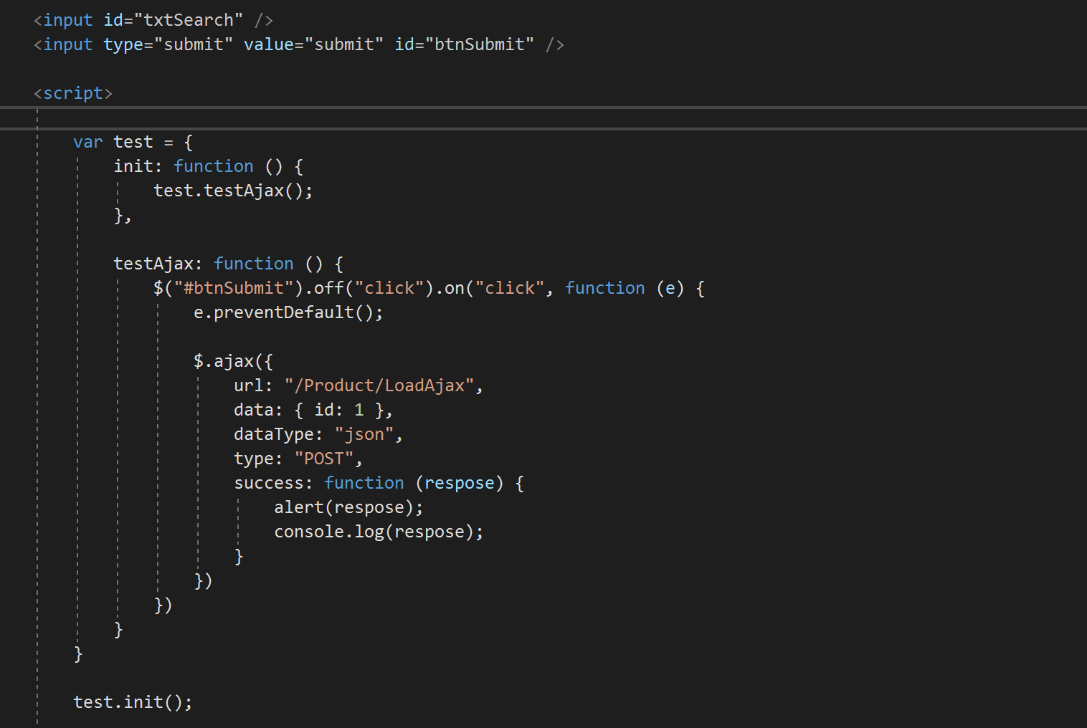

Gửi đến Controller Product, Action là LoadAjax

Action đó có nhận tham số đầu và là id

dataType: “json” là kiểu tra về sẽ nhận được một chuỗi json, nếu không phải json là lỗi

Phương thứ POST

Success là hàm dùng để làm gì đó khi có giá trị trả về

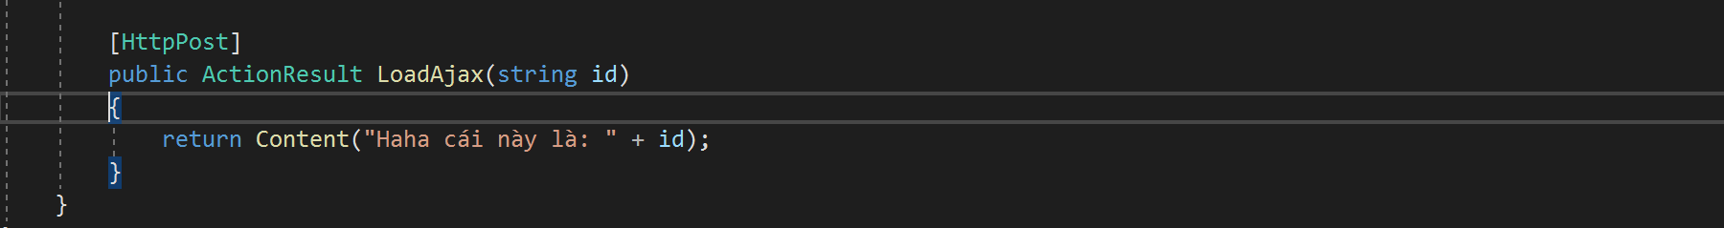

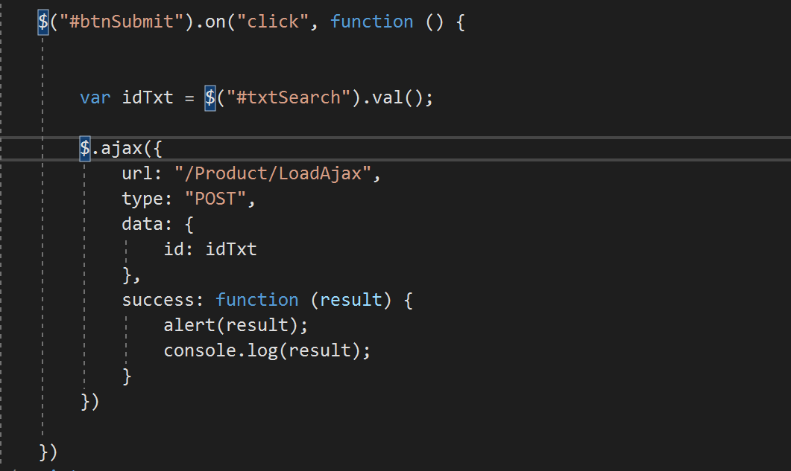

dataType là không quan trọng

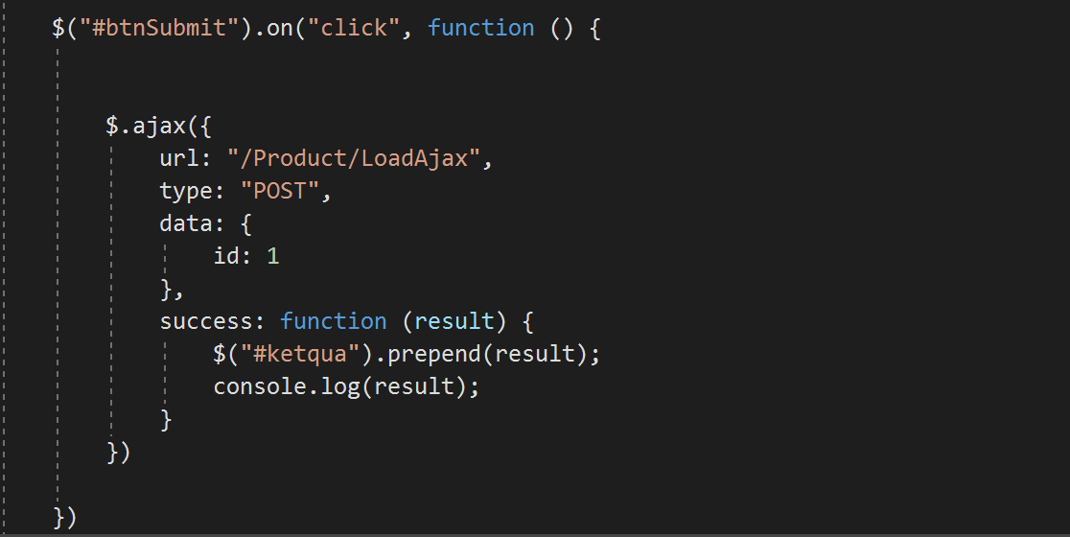

Result lúc này là 1 partial view nên ta preend vào div có id là ketqua

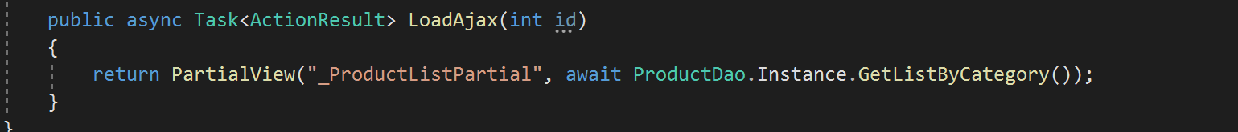

Trả về partial view và truyền vào view cần trả về, có dữ liệu cho view đó

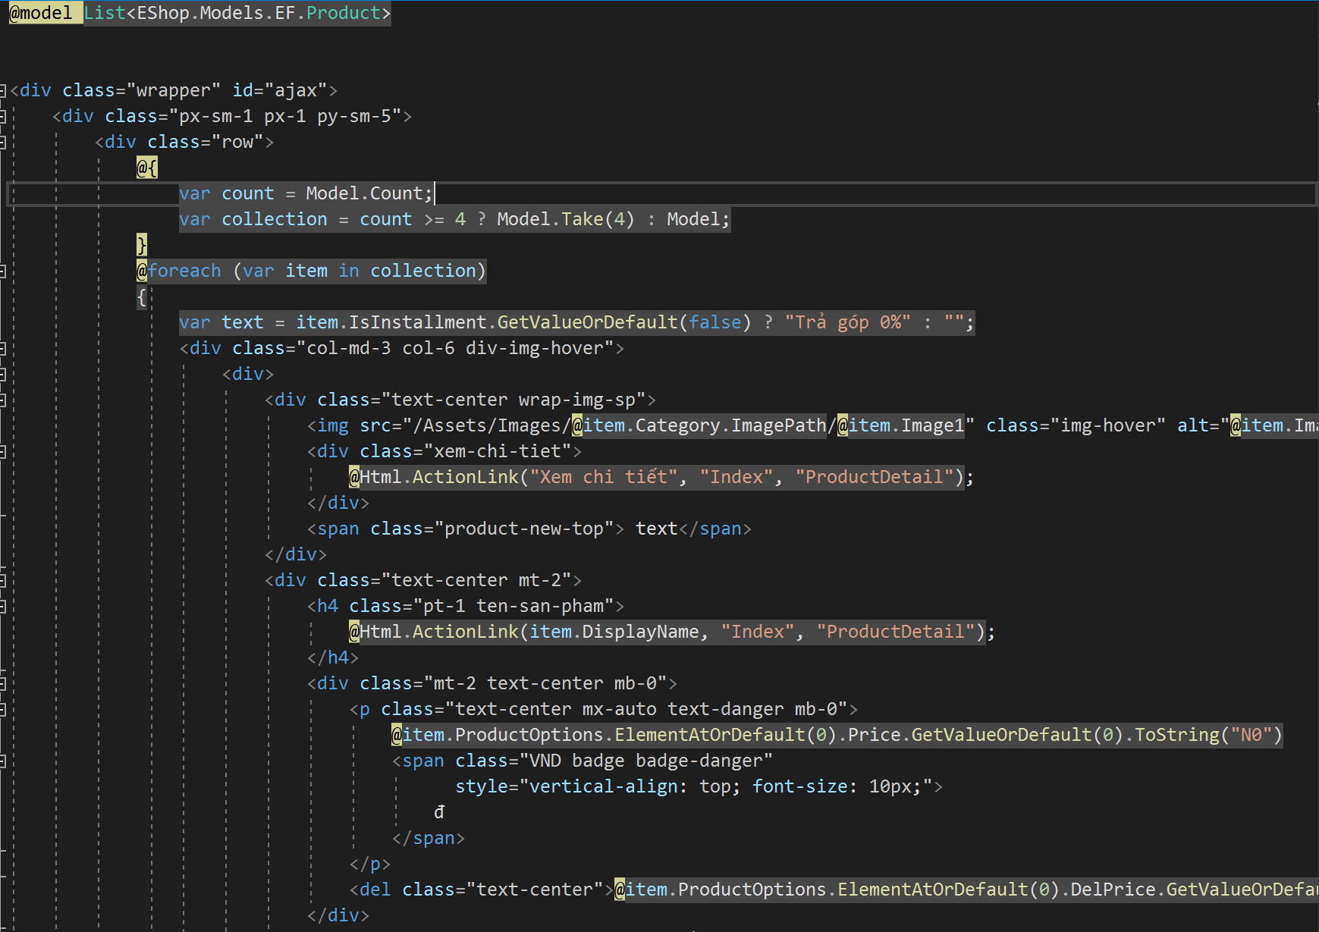

Partial view thì ta định nghĩa bố cục của dữ liệu đó, để trả về cho ajax

Cách chuyển trang bằng ajax

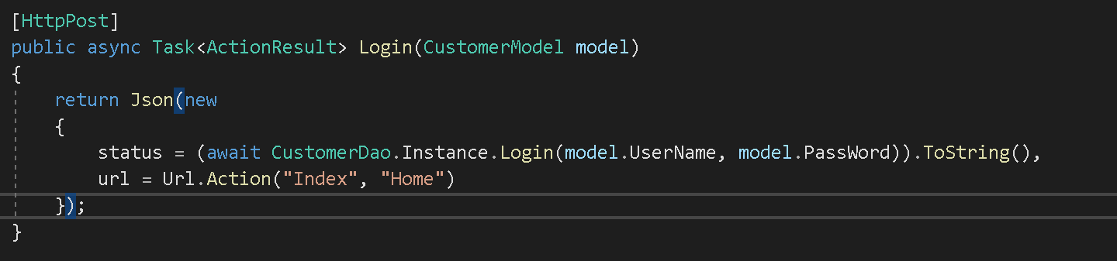

Bên controller ta sẽ trả về url, đường dẫn dẫn đến trang web khác

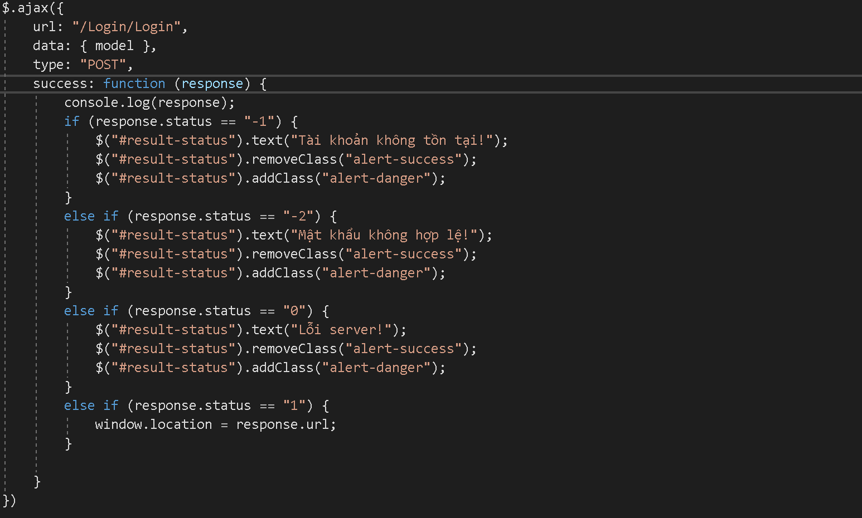

Bên view ta sẽ dùng hàm window.location = response.url; để chuyển trang, dùng cách này nó sẽ lấy được viewbag;